Buenos días a todos:

Continuamos con el repaso global del tema.
Recordad que en los problemas los dibujos nos ayudan a identificar los elementos del prisma, pirámide…
En la videollamada hicimos juntos varios ejercicios. Os recuerdo los pasos en la tarea.
¡A POR ELLO!
TAREAS PROPUESTAS:
- Ejercicios 7 – 8 – 9 – 10 – 11 de la página 196 en el cuaderno.
  - PASOS A DAR
    - Poner la fórmula del volumen (tenéis un cuadro hecho)
    - Sustituir cada letra por la cifra correspondiente.
    - Calcular CON CUIDADO, respetando la jerarquía de las operaciones y que las unidades sean las mismas.
    - Releer el problema para saber si he respondido lo que me pide o me falta algún cálculo por hacer.
        - A mayores os entregue el proceso de resolución de problemas en fotocopia. Estará en el cuaderno.

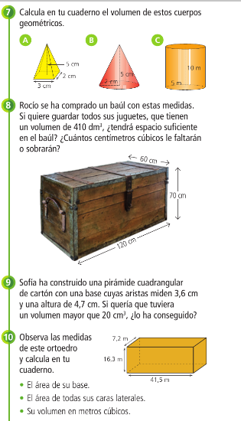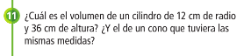

Enviamos los ejercicios
¡HASTA MAÑANA!

